1er Parcial
briaan_b@outlook.com Cambiar cuenta

* Indica que la pregunta es obligatoria
PREGUNTAS
indique con que reemplazaría X e Y si desea poner un enlace en su página web.
<X href="https://www.uai.edu.ar">Ir a UAI<Y>

*
Cuál es la diferencia fundamental entre los lenguajes de marcas HTML y XML*
Qué etiqueta debe utilizar donde se observan
los puntos para el el texto se observe
exactamente con el formato y saltos de línea como
se observa más abajo

<..........>
My Bonnie lies over the ocean.

My Bonnie lies over the sea.

My Bonnie lies over the ocean.

Oh, bring back my Bonnie to me.
</...........>
*
¿Qué debo colocar el el siguiente código HTML para que se observe la tabla como la expuesta más abajo? Indique en qué línea y qué etiqueta.

1. <body>
2. <table style="width:100%">
3. <tr>
4. <th style="text-align:left">Nombre</th>
5. <th>Teléfono</th>
6. </tr>
7. <tr>
8. <td>Bill Gites</td>
9. <td style="text-align:center">55577854</td>
10. <td style="text-align:center">55577855</td>
11. </tr>
12. </table>
13. </body>
*

¿Qué elemento y atributo debo colocar para que en la página web aparezca lo que se observa a continuación?

*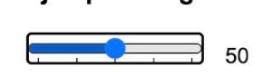

¿Si tiene que definir un bloque en línea que etiqueta utilizaría?*
Asumiendo que la siguiente función está asociada a un botón que al hacerle clic pone a funcionar un worker. Responda que falta colocar donde dice (1) para que funcione correctamente:

*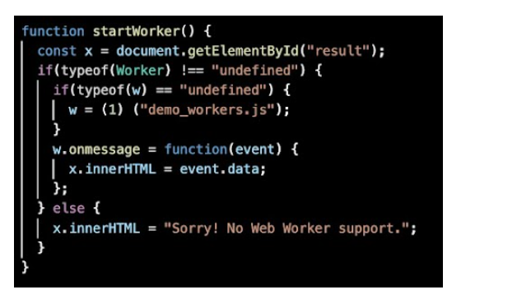

Considerando la Historia de Internet que rol desempeña un servidor DNS*
Dado el siguiente html qué debe colocar en los ..... para que se observe una imagen llamada dibujo.jpg que se encuentra en la misma carpeta que el html y mide 100 x 100 pixeles.

<body>
<div class="contenedor">
<h2>Dennis Ritchie</h2>
.......
<p>Dennis MacAlistair R</p>
</div>
</body>
*
Si deseo que una imagen pueda ser pinchas y arrastrada con el mouse sobre la página web que atributo y con que valor le colocaría a la <img>*
Indique que etiquetas deben ir en 1, 2 y 3 si deseamos observar una lista de descripción
<!DOCTYPE html>
<html>
<body>

<h2>Una lista de descripción</h2>

<1>
<2>Café</2>
<3>* Originario de Colombia</3>
<2>Leche</2>
<3>* Bebida nutritiva de origen animal</3>
</1>

</body>
</html>
*
Página 2 de 2
Nunca envíes contraseñas a través de Formularios de Google.

Google no creó ni aprobó este contenido. - Comunicarse con el propietario del formulario - Condiciones del Servicio - Política de Privacidad
¿El formulario parece sospechoso? Informe
Formularios

